***18-04-2025***

***Francisco Javier Otero Herrero***

***Grupo ATU***

***ACCESO A SISTEMAS GESTORES DE BASES DE DATOS***

***ACTIVIDAD 2***

***Contenido***

***Conexión a una Base de Datos MySQL desde PHP 3***

***Actividad 2: 3***

***Desarrollar Página Web 5***

***Pérdida de claves de acceso 10***

# Conexión a una Base de Datos MySQL desde PHP

## Actividad 2:

Vamos a realizar una conexión con una Base de Datos MySQL y desde un fichero PHP, para ello crearemos una nueva BBDD desde ***PhpMyAdmin*** que ya tenemos instalado en el servidor. La ***BBDD*** se llamará “***demo”*** y en este caso emplearemos sentencias SQL para crearla como podemos ver en la siguiente imagen.

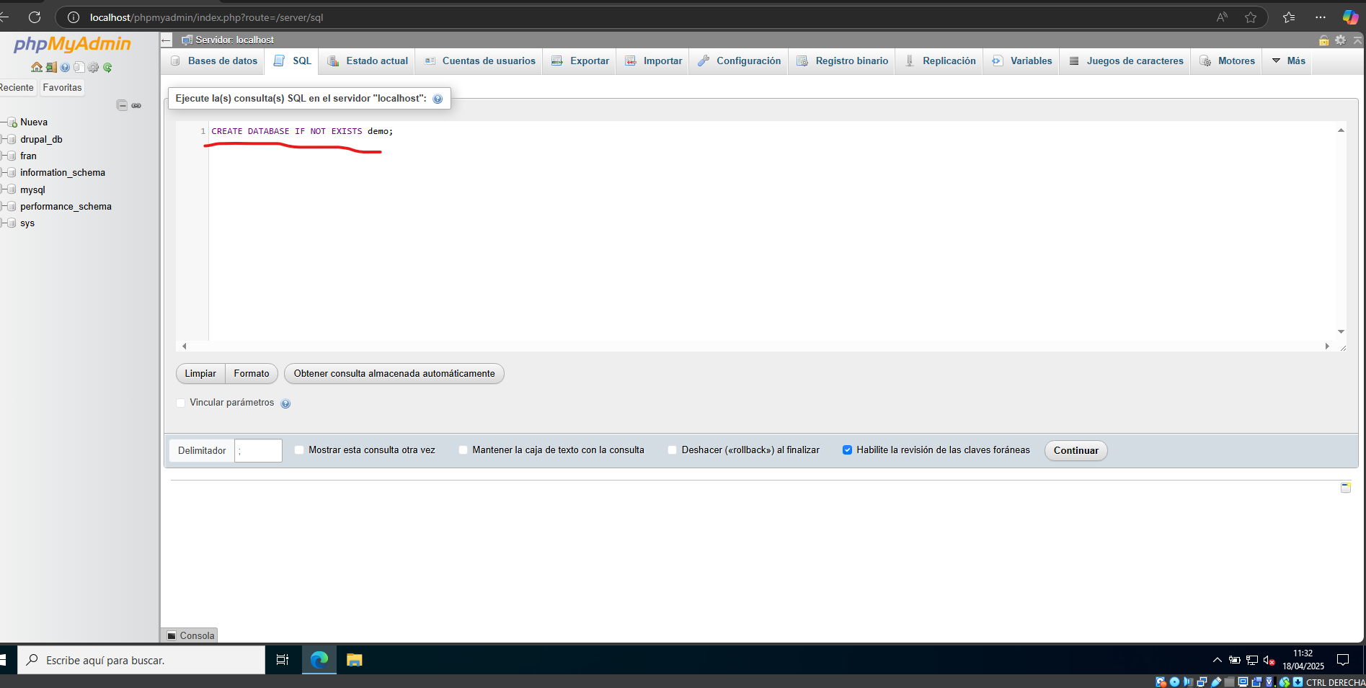

Con ese comando crearíamos la BBDD, en este caso dicha base de datos solo se crearía si no existe previamente. El comando es:

***CREATE DATABASE IF NOT EXISTS demo;***

El siguiente paso será crear una tabla en la BBDD que acabamos de crear.

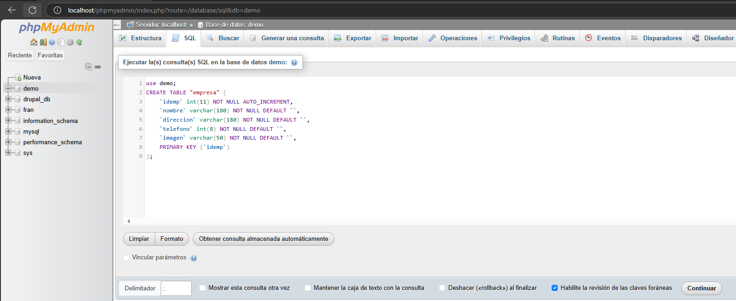

Gracias a ese código, generamos una nueva tabla llamada ***empresa*** en la BBDD que creamos anteriormente con nombre ***demo.***

Podemos comprobar si la tabla se ha creado correctamente desde la interfaz gráfica.

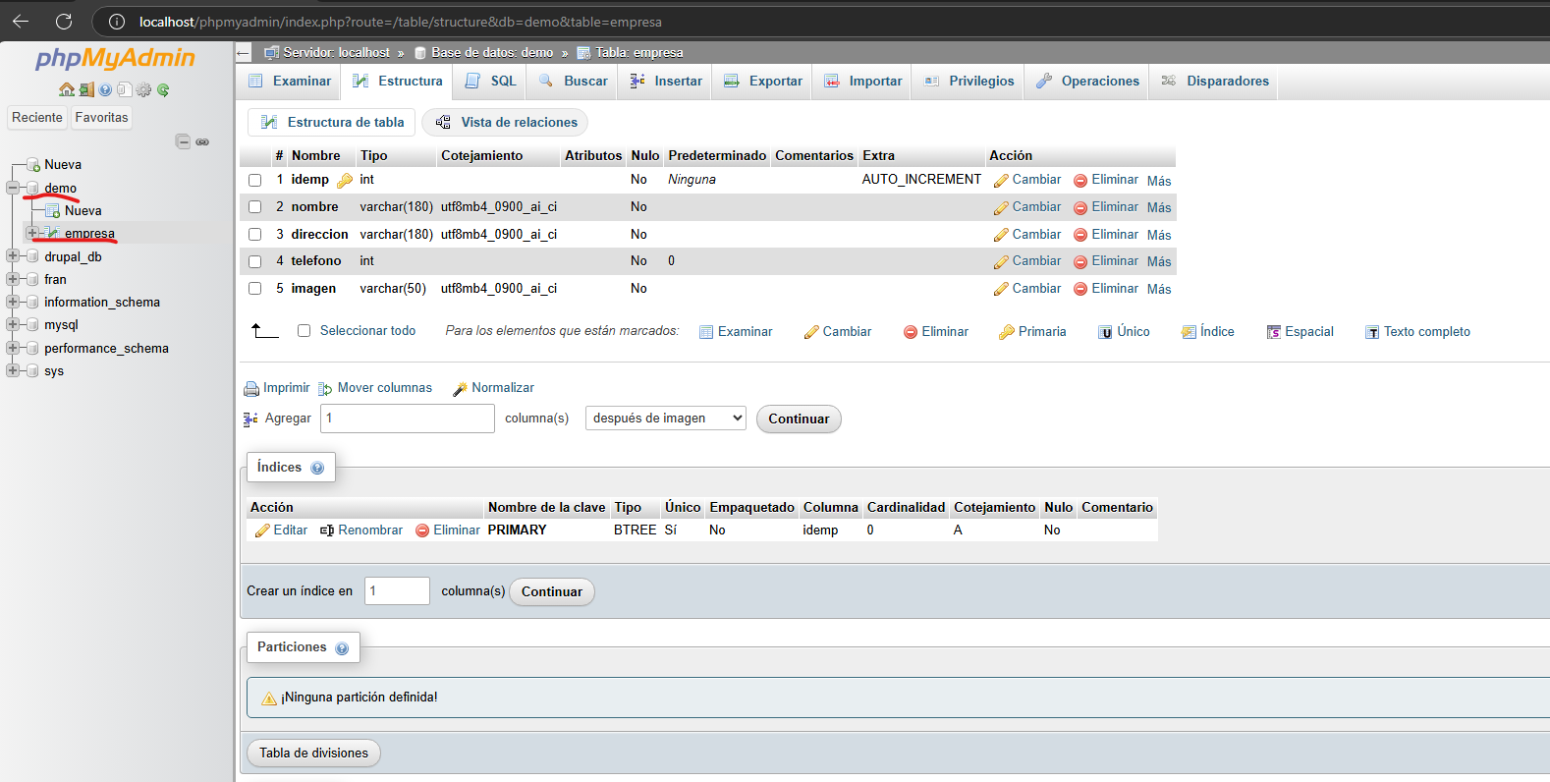

Una vez creada la primera tabla de la BBDD es momento de insertar información dentro de la misma, y para ello seguiremos ejecutando sentencias SQL.

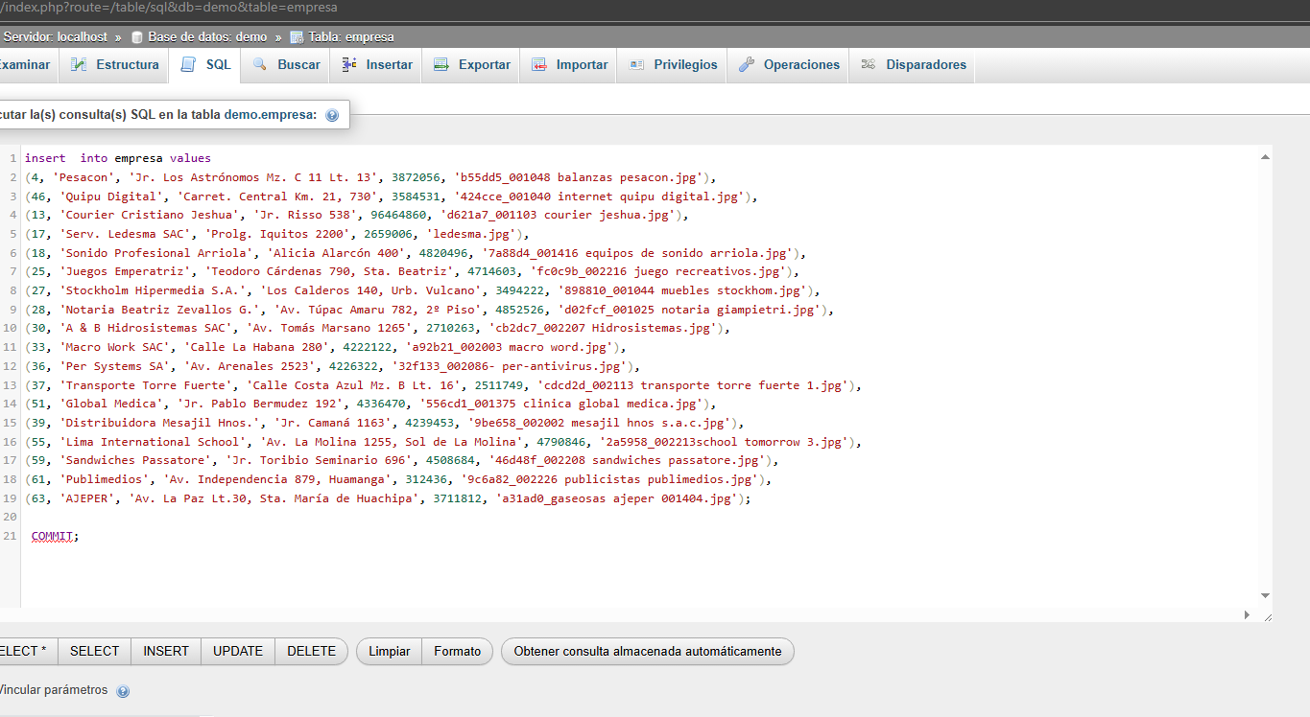

Ya tenemos información almacenada en nuestra BBDD con la que podemos generar la web que se pide en esta práctica. Comprobar desde la interfaz si los datos se guardaron correctamente:

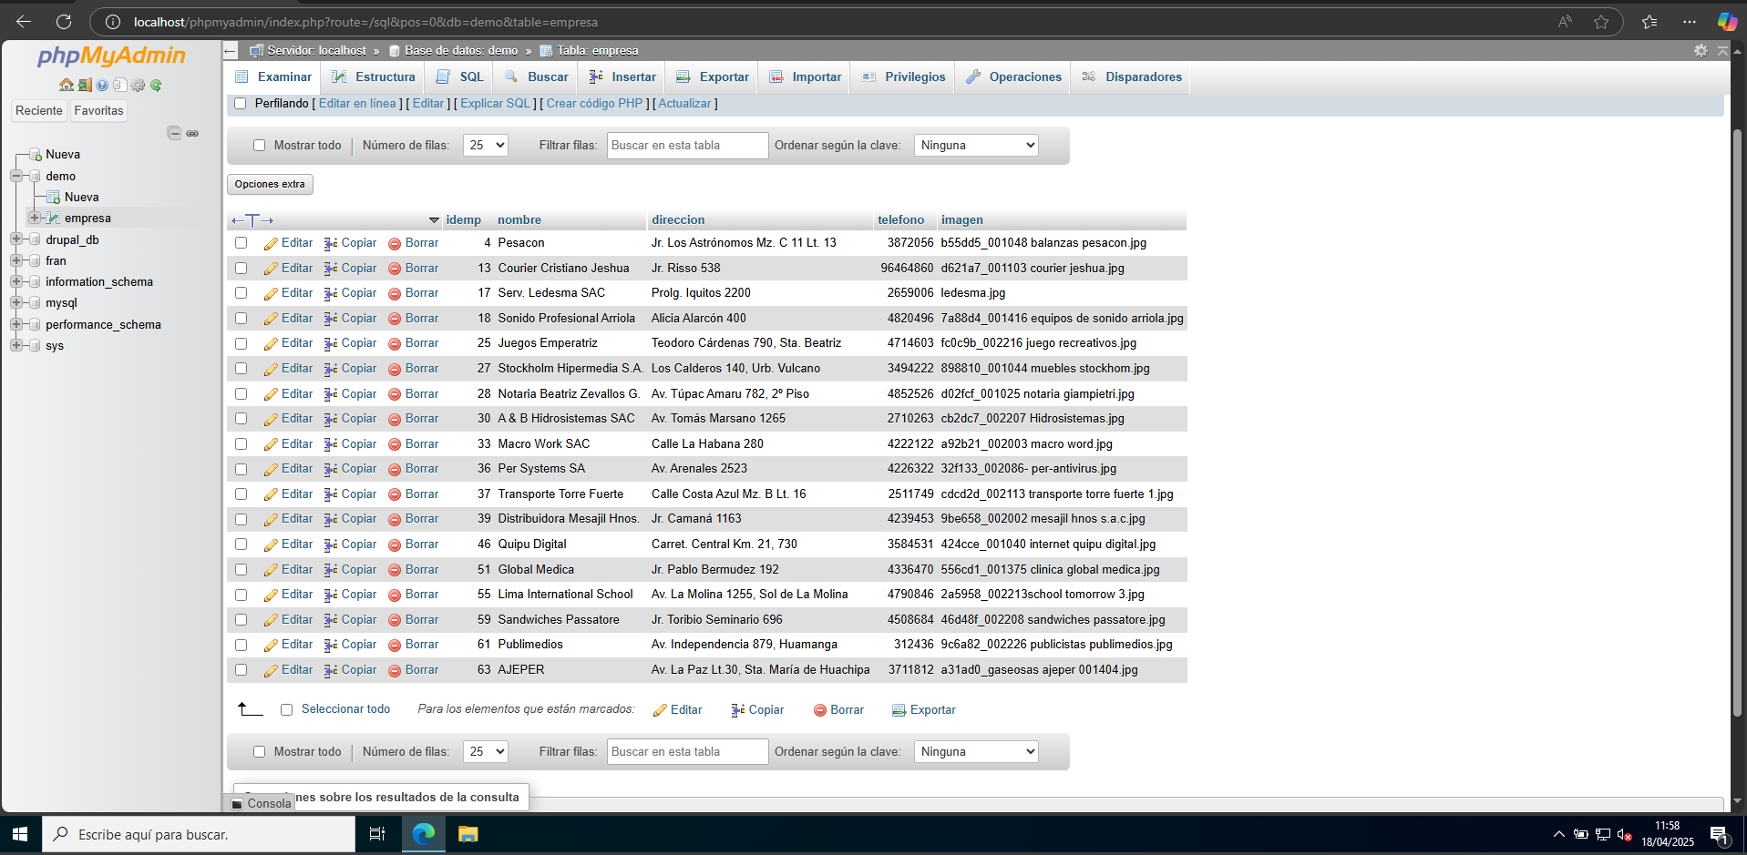

### Desarrollar Página Web

En este apartado vamos a documentar la creación de una página web en la que se muestre el contenido o la información que añadimos en el apartado anterior en la BBDD llamada ***demo***, y en concreto de la tabla de dicha BBDD llamada ***empresa.*** Para ello el primer paso será crear un archivo ***PHP*** para conectar con la base de datos y posteriormente mostrar en pantalla (en una página web) toda la información ordenada y organizada.

Antes de crear el archivo de conexión vamos a generar un nuevo usuario para la BBDD ya que utilizar al administrador (root) solo es recomendable en entornos de desarrollo por temas de seguridad, no utilizar nunca en entornos de producción. Crear nuevo usuario:

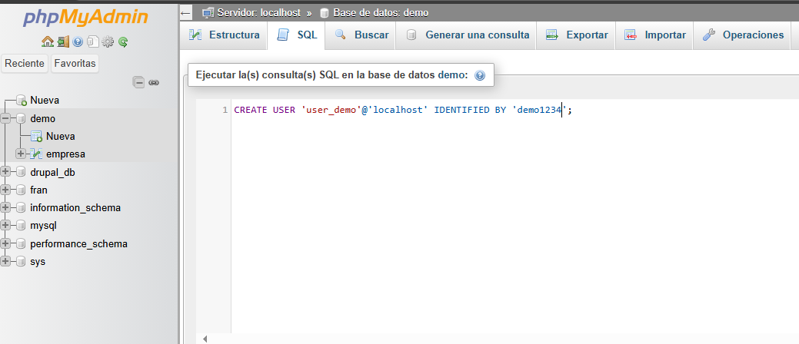

Otorgar todos los privilegios al usuario creado sobre la BBDD demo y todas sus tablas.

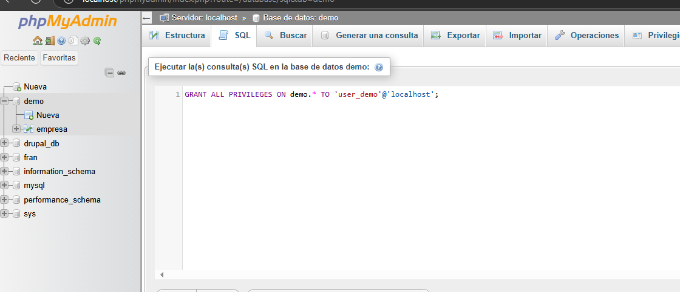

Aplicar cambios.

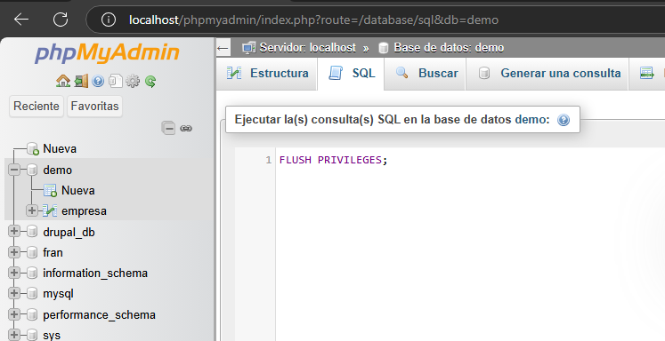

Ahora generamos la estructura de directorios y ficheros que tendrá la página web, en nuestro caso quedaría así:

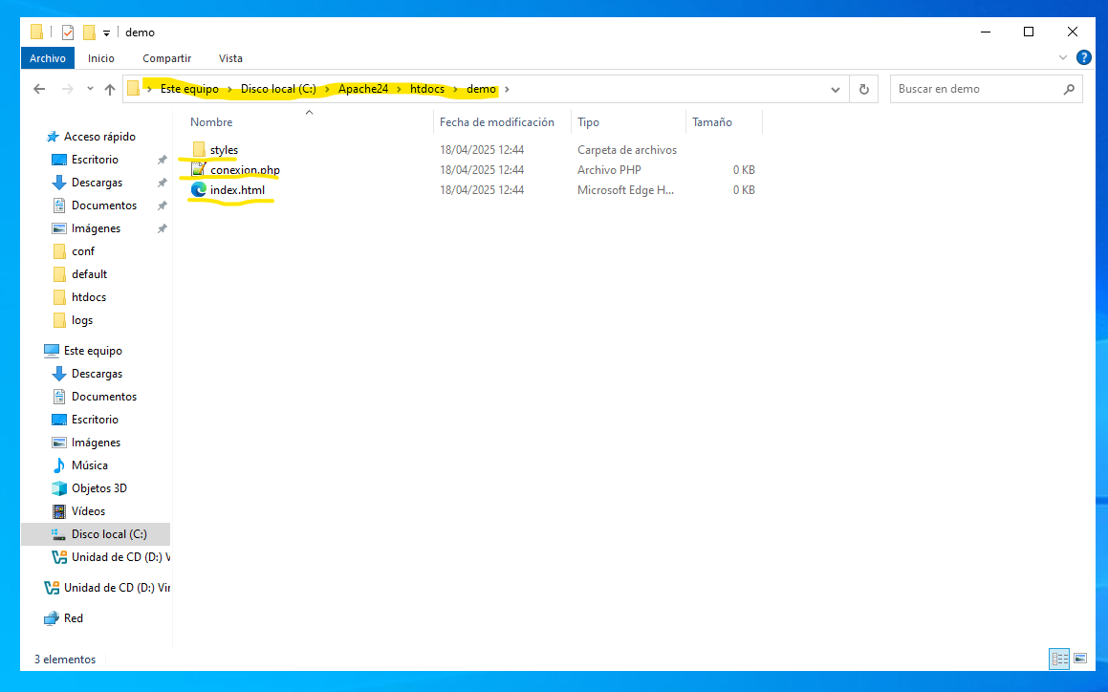

Dentro del servidor ***Apache***, y su directorio ***htdocs*** hemos creado el directorio de la web llamado ***demo*** igual que su BBDD, dentro de este directorio hemos creado dos ficheros, ***conexión.php*** que será en el que crearemos la conexión a la base de datos, **index.html**que será la página principal de la web en la que se mostrará toda la información. La carpeta ***styles*** es el directorio donde crearemos el archivo ***CSS*** para dar estilos a la web y que su visualización sea la mejor posible para el usuario final.

Archivo para conectar con la Base de datos mediante ***PHP.***

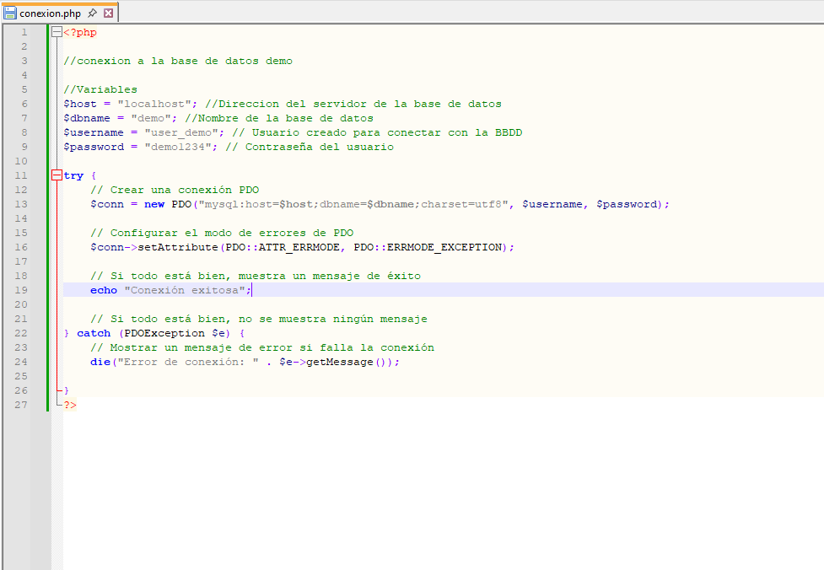

Este archivo crea una conexión a la base de datos utilizando ***PDO (PHP Data Objects),*** que es una forma segura y moderna de interactuar con bases de datos. Podemos probar si el código es correcto, en el navegador debería aparecer un mensaje de “***conexión exitosa”*** si navegamos a *htt://localhost/demo/conexión.php.*

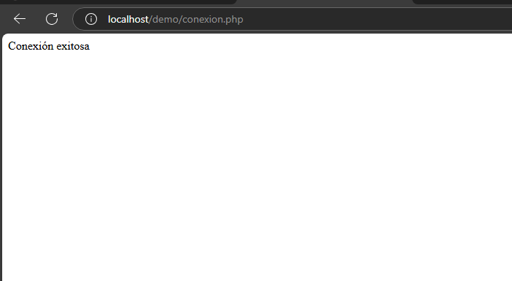

Una vez comprobado que la conexión es correcta, vamos a crear el archivo ***HTML*** para visualizar el contenido de la BBDD organizado. El código será el siguiente:

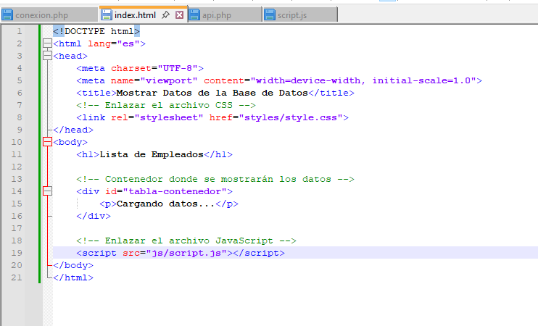

Es un fichero muy sencillo en el que veremos el contenido de la página web.

El siguiente punto será crear otro fichero ***php*** llamado ***api.php***, que hará como ***Enpoint*** para obtener los datos de la BBDD en formato ***JSON.***

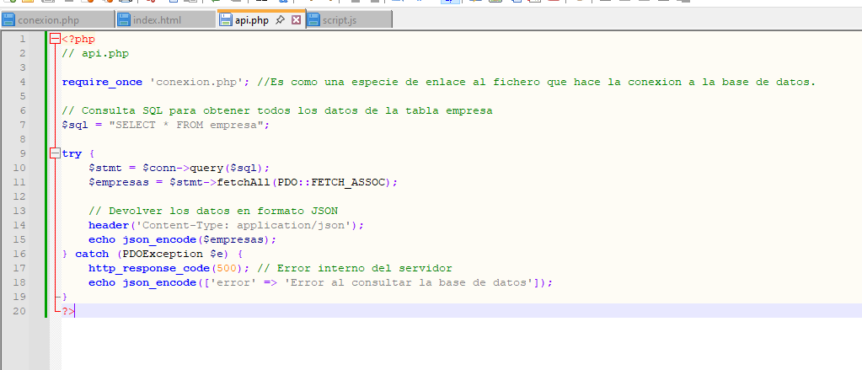

Por consiguiente, deberemos crear otro fichero más en nuestro proyecto, esta vez para añadir el ***JavaScript*** y de esta forma el navegador interprete todos los datos de la base de datos.

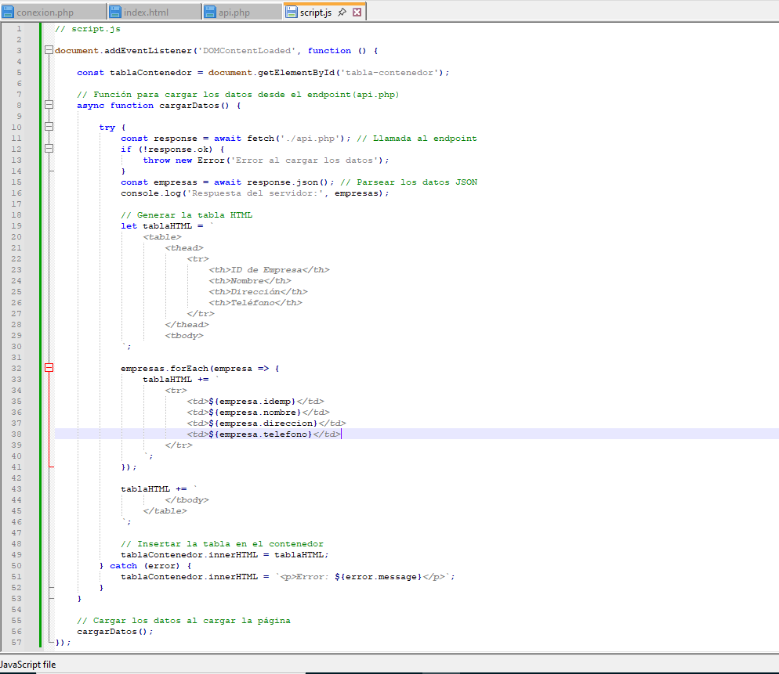

En este punto vamos a ver cómo sería la visualización de la web creada hasta el momento.

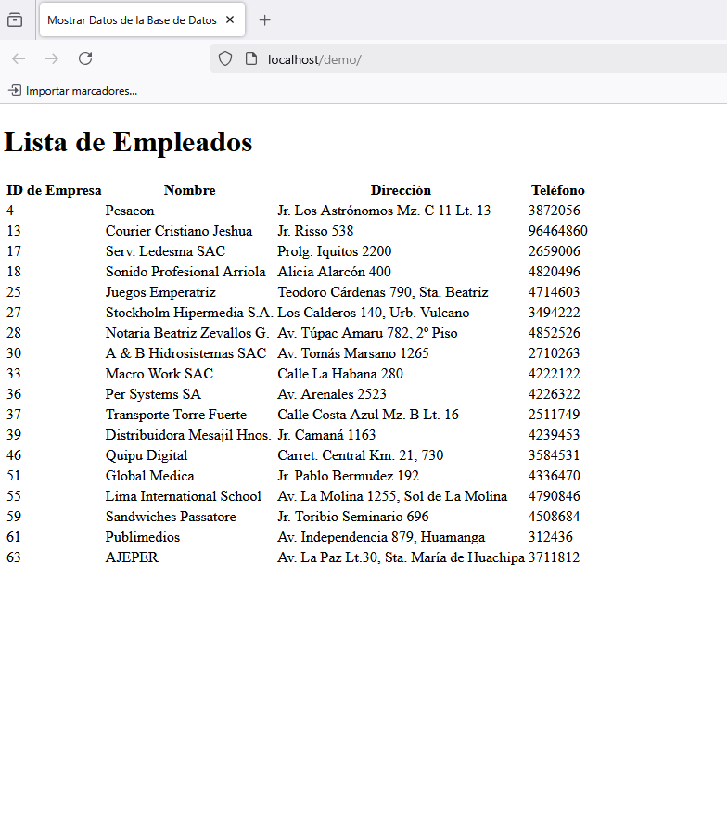

Podemos decir que hasta el momento todo funciona correctamente, la conexión a la base de datos es exitosa, si navegamos a htpp://localhost/demo/api.php.

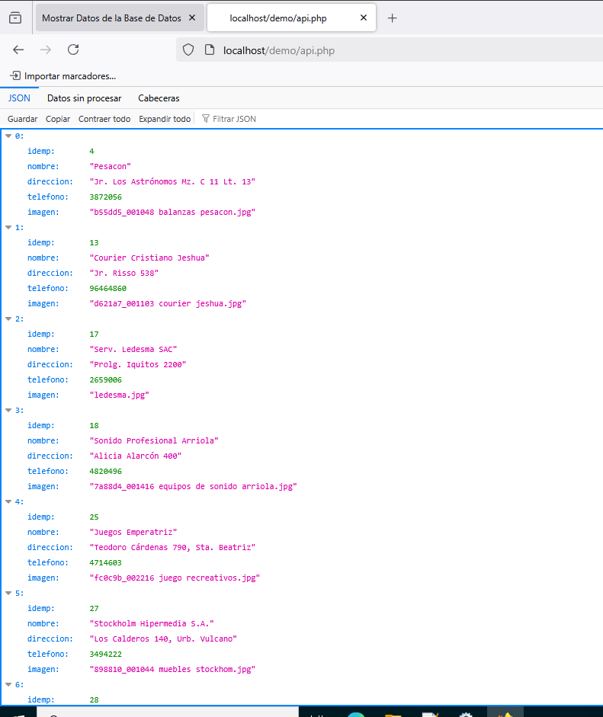

Podemos confirmar que nos trae los datos de la BBDD y los muestra en formato JSON, que son los que mostramos en la web gracias al fichero de Javascript.

Pero como se puede observar en la imagen, los datos se muestran sin organización y un tanto desubicados, lo cual para un usuario no se nada bonito de ver. Para ello añadiremos el ***CSS*** con lo que conseguiremos un aspecto visual mas atractivo para el usuario y es una forma de subir las visitas a nuestro sitio web. Este es el código CSS que vamos a incluir a la web ***demo.***

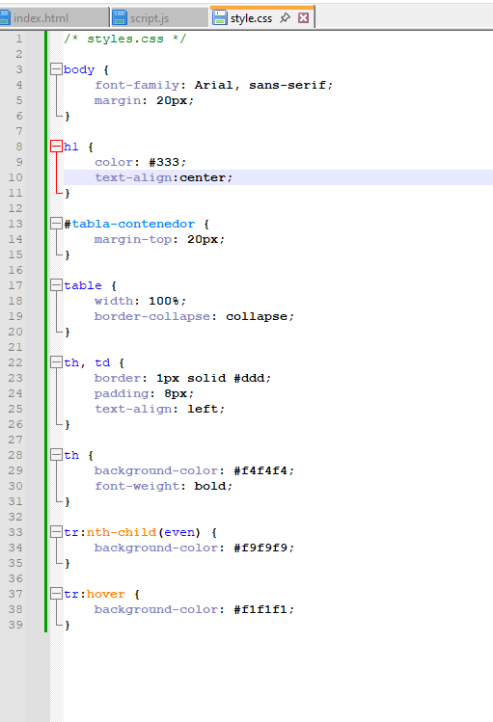

Es un código muy sencillo, el cual habría que mejorar algunos aspectos, pero para hacer una pequeña demostración de lo que puede llegar a cambiar el aspecto de una web con apenas unas líneas de código CSS. Este es el aspecto que presentaría nuestra web.

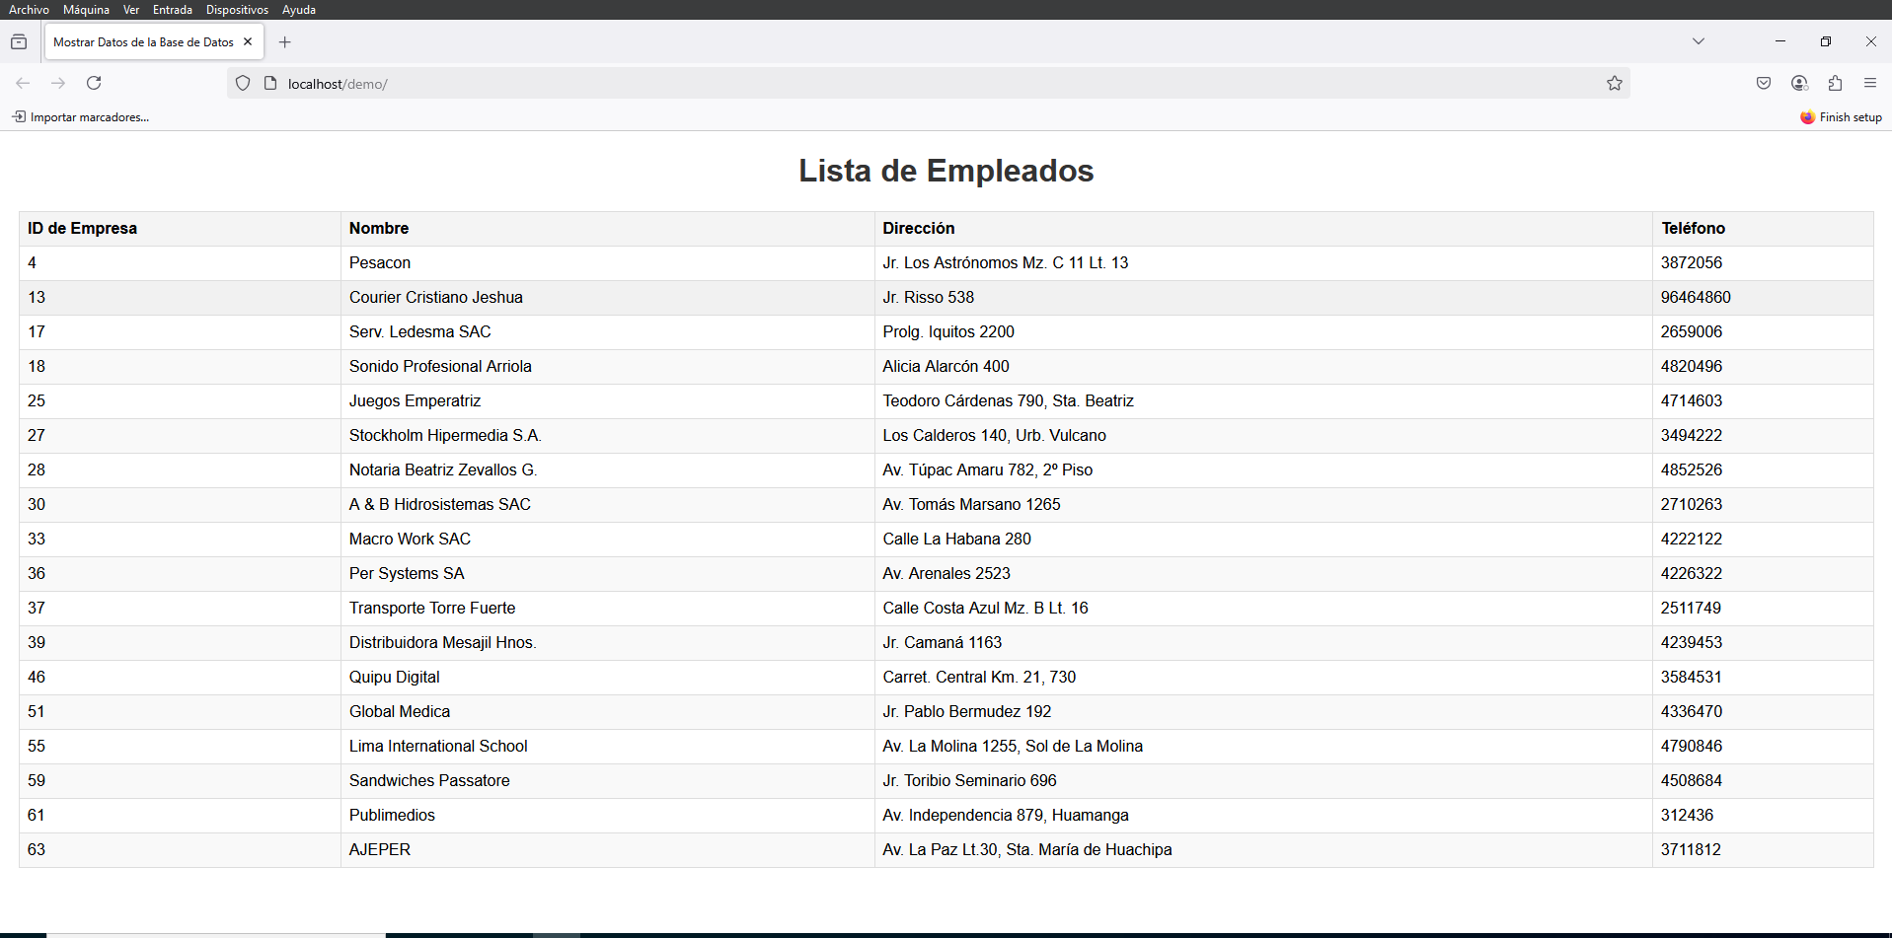

Como podemos comprobar su aspecto cambia significativamente y la visualización de la información es mejor.

### Pérdida de claves de acceso

***Recuperar la Contraseña del Administrador de Windows Server***

* *Usar una Cuenta de Administrador Alternativa:*
* Si tienes otra cuenta con privilegios de administrador, sigue estos pasos:
* Inicia sesión con esa cuenta.
* Abre el Panel de Control > Cuentas de Usuario > Cambiar cuenta.
* Cambia la contraseña del Administrador perdido.
* *Usar el Modo de Seguridad*
* Si no tienes otra cuenta de administrador, puedes usar el Modo de Seguridad:
* Reinicia el servidor y presiona F8 durante el arranque para abrir el menú de opciones avanzadas.
* Selecciona Modo Seguro con Símbolo del Sistema.
* Inicia sesión con la cuenta de Administrador integrada (si está habilitada).
* Usa el comando net user para restablecer la contraseña:

net user Administrador nueva_contraseña

* Reinicia el servidor y usa la nueva contraseña.
* *Usar una Herramienta de Restablecimiento de Contraseña*
* Si no puedes iniciar sesión ni en Modo Seguro, puedes usar herramientas externas como PCUnlocker o NT Password Reset:
* Descarga la herramienta en otro equipo y créala en un USB booteable.
* Arranca el servidor desde el USB.
* Sigue las instrucciones de la herramienta para restablecer la contraseña del Administrador.

***Recuperar la Contraseña del Usuario de MySQL/MariaDB***

Si pierdes la contraseña del usuario de la base de datos, puedes restablecerla siguiendo estos pasos:

* Acceder a MySQL como root
* Abre una terminal y conecta a MySQL como root:

mysql -u root -p

* Ingresa la contraseña de root. Si también has perdido esta contraseña, sigue el siguiente paso para restablecerla.

Restablecer la Contraseña de root (si es necesario). Si has perdido la contraseña de root, sigue estos pasos:

* Detén el servicio de MySQL:

net stop mysql

* Inicia MySQL en modo seguro sin autenticación:

mysqld --skip-grant-tables

* Abre otra terminal y conecta a MySQL:

mysql -u root

* Actualiza la contraseña de root:

ALTER USER 'root'@'localhost' IDENTIFIED BY 'nueva_contraseña';

FLUSH PRIVILEGES;

* Reinicia el servicio de MySQL:

net start mysql

Restablecer la Contraseña del Usuario. Conéctate a MySQL como root:

mysql -u root -p

* Cambia la contraseña del usuario:

ALTER USER 'user_demo'@'localhost' IDENTIFIED BY 'nueva_contraseña';

FLUSH PRIVILEGES;

* ***Procedimientos Adicionales***

Si has configurado otras capas de seguridad adicionales (como certificados SSL/TLS o claves SSH), asegúrate de tener respaldos de:

* Certificados.
* Claves privadas.
* Archivos de configuración importantes.

Además, considera implementar medidas preventivas para evitar perder las contraseñas en el futuro:

* Usar un gestor de contraseñas para almacenar credenciales de forma segura.
* Habilitar la autenticación multifactor (MFA) para cuentas críticas.
* Documentar los procedimientos de recuperación y mantener copias físicas en un lugar seguro.